 |  | 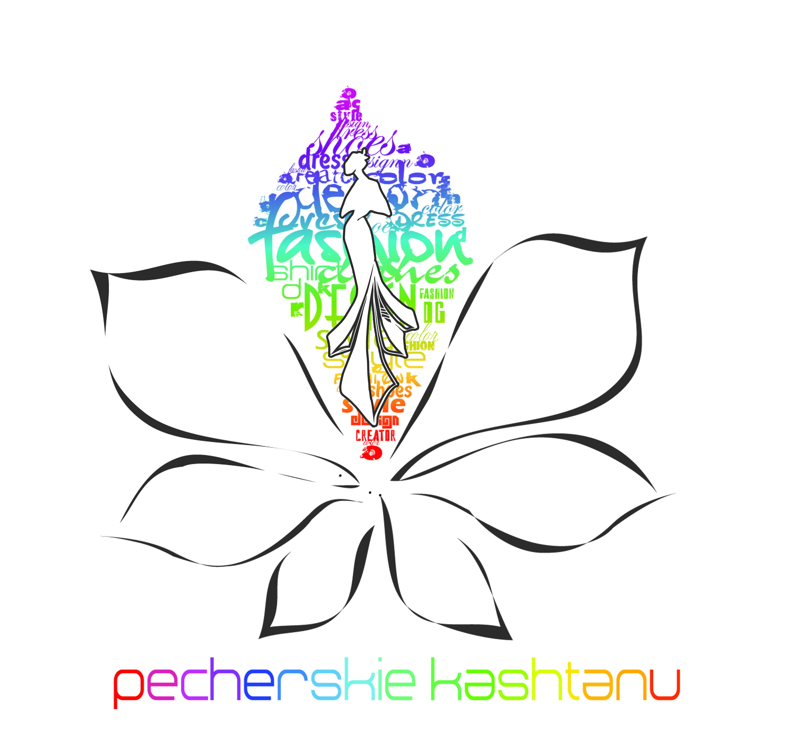
Ул. Немировича-Данченко, 2, корп. 1, к. 508а, г. Киев, 01011 Тел.: 256-21-12; 256-84-29.

XIІ Международный конкурс молодых модельеров-дизайнеров костюма
„Печерські каштани”

Оргкомитет конкурса сообщает о начале подготовительного этапа ХIІ Международного конкурса молодых модельеров-дизайнеров костюма «Печерcькі каштани» и приглашает студентов Вашего учебного заведения принять участие в конкурсной программе, которая состоится 23-28 апреля 2012 года.
Международный конкурс молодых модельеров-дизайнеров костюма „Печерські каштани” проводится с целью развития творческих контактов с молодыми создателями современной и будущей моды, взаимообмена и взаимообогащения культурными и национальными традициями, а также с целью отметить начинающих специалистов в сфере дизайна, художественного моделирования, конструирования и технологии изготовления одежды, обуви, аксессуаров и текстиля.

ВЫПИСКА ИЗ ПОЛОЖЕНИЯ
Конкурс проводится ежегодно на базе Киевского национального университета технологий и дизайна. Конкурс предусматривает участие студентов учебных заведений, которые готовят специалистов в сфере дизайна и художественного моделирования из городов Украины, стран СНГ и Европы.
ОРГАНИЗАЦИЯ ПРОВЕДЕНИЯ КОНКУРСА
Руководство проведения конкурса осуществляет Международный организационный комитет, персональный состав которого утверждается Министерством образования и науки Украины. В оргкомитет входят ведущие специалисты в области моды стран СНГ, научно-педагогические кадры и представители Студенческого дома Моды КНУТД, СМИ и спонсоров.

ОРГКОМИТЕТ ОБЯЗУЕТСЯ:
- разработать и направить в учебные заведения приглашения;
- предоставить необходимое количество моделей (манекенщиц), режиссера-постановщика, звукооператора, световое обеспечение.

ТЕКУЩИЕ ВОПРОСЫ:
- Проезд, питание и проживание осуществляется конкурсантами за свой счет.
- Проживание в общежитии КНУТД: 40 грн/сутки (условия минимальные: от 4-х и более чел/ком., душ/туалет в коридоре). В общежитии производится поселение только участников. Количество мест ограничено.
- Оргкомитет предоставляет список гостиниц для самостоятельного бронирования мест (размещен на сайте КНУТД http://knutd.com (на странице конкурса)).
СОСТАВ ЖЮРИ
Создается из ведущих специалистов, работающие в сфере моды, представителей средств массовой информации, дизайнеров, зарекомендовавших себя в мире моды. Для более прозрачного оценивания конкурсних коллекций работает три состава жюри: рабочее, полуфинальное, финальное.

НАГРАЖДЕНИЕ УЧАСТНИКОВ КОНКУРСА
Призовой фонд определяется Оргкомитетом. Награждение проводиться по каждой номинации: первое, второе, третье места и Гран-При (только для конкурса одежды и обуви). Все участники финала награждаются почетными дипломами. Конкурсанты могут быть отмечены специальными призами от членов жюри, Оргкомитета, партнеров, спонсоров.

ПОРЯДОК ПРОВЕДЕНИЯ КОНКУРСА
Конкурс проводится по номинациям:

ОДЕЖДА  (женская, мужская, детская) | ОБУВЬ И АКСЕССУАРЫ | ТЕКСТИЛЬ
PRET-A-PORTER | PRET-A-PORTER | Гобелен (абакан)
PRET-A-PORTER  De Lux | PRET-A-PORTER | Батик
FOLK | PRO-ART | Печворк (квилт)
FOLK | PRO-ART | Вишивка
PRO-ART | CUTURE | Кукла
PRO-ART | CUTURE | Проекты работ,  рисунки для тканей

ТРЕБОВАНИЯ К КОНКУРСНЫМ РАБОТАМ
(ОДЕЖДА, ОБУВЬ И АКСЕССУАРЫ)
К участию в конкурсной программе принимаются коллекции созданные в 2011-2012 г.г. Каждый участник конкурса имеет право принимать участие в любой номинации. Коллекция должна состоять из 5-7 моделей (для конкурса одежды), 3-5 пар обуви/моделей (для конкурса обуви и и аксессуаров).
Количество авторов коллекции не более 2-х.
Критерии оценивания:
Коллекция – как художественная система (композиционная связь моделей в коллекции).
Коллекция – как стилистическое обобщение.
Коллекция – как средство эмоционально-художественной выразительности.
Коллекция – как образец композиционного мастерства (качество подбора материалов, колористической гаммы, конструктивно-технологическая проработка).
Коллекция – как концептуальная модель (использование принципиально новых идей, форм, материалов и технологий).
Коллекция – как перспективное направление моды.
ТРЕБОВАНИЯ К КОНКУРСНЫМ РАБОТАМ (ТЕКСТИЛЬ)

ТЕМА 2012 р.: “Чайник” (чаепитие)
- Гобелен (текстильная пластика и скульптура (абакан)): интерьерное пано, аксессуары (сумки, пояса, головные уборы, украшения и т.п.) – 1-3 работы.
- Батик: интерьерное пано, костюм, аксессуары (сумки, пояса, шарфы, головные уборы и т.п.) – 1-3 роботы.
- Печворк (квилт) – лоскутная техника: текстильные скульптуры, постельное бельё, одеяла, подушки и т.п. – 1-3 роботы.
- Вишивка (нитки (мулине), бисер, ленты) – интерьерное пано, аксессуары, одежда и т.п. – 1-3 роботы.
- Кукла: техника не ограничена, 1-3 роботы от автора.
- Проекты работ (эскизы) – по каждой из номинаций конкурса Текстиля принимаются проекты, оформленные в паспарту размерами А4-А1; промышленные рисунки для тканей (кроки).
Критерии оценивания: художественная выразительность и оригинальность (использование принципиально новых идей, форм, материалов и технологий).

КОНКУРСНЫЕ МАТЕРИАЛЫ И
СРОКИ ИХ ПРЕДОСТАВЛЕНИЯ ОРГКОМИТЕТУ

- До 23-го марта 2012 года участники конкурса должны предоставить в оргкомитет:
  - эскизы работ в количестве 5-10 единиц (для конкурса текстиля – от 1-го фото/эскиза работы). Эскизы предоставляються лично, присылаются почтой либо электронной почтой;
  - анкету учасника.
  - информацию для буклета (необходимо предоставить в электронном варианте – одним архивным файлом):
- Фото автора (авторов) с названием файла – именем и фамилией, например: Ivanov_Ivan.jpg.
- Фото готовой коллекции или эскизов, которая будет представлена на конкурсе. Подпись фото – название коллекции, например: Pervay_sonata.jpg.
- Контакты, которые автор считает возможными для общего доступа, название коллекции/работы, название учебного заведения. Текст на русском (английском) языке в формате Word.
Просим обратить внимание: если приведенные данные не будут предоставлены в оргкомитет в установленные сроки, информация не войдет в буклет.

- 28 марта – Отбор рабочим жури эскизных проэктов (список участников, прошедших эскизный отбор будет размещен на сайте КНУТД http://knutd.com.ua 28 марта. В случае необходимости, письма с официальным приглашением на имя ректора будут отправлены участникам).

4. 23-26 апреля Полуфиналы – детальная программа будет размещена на сайте КНУТД после 28-го марта http://knutd.com.ua.
В день регистрации иметь:
- музыкальную фонограмму (в mp3 формате – можно отправить заранее электронной почтой);
- Квитанцию об оплате вступительного взноса.

ОРГАНИЗАЦИОННЫЕ ВЗНОСЫ:
Конкурс одежды (женской, мужской, детской) – 350 грн;
Конкурс обуви и аксессуаров – 300 грн;
Конкурс текстиля – 100 грн.

Оплата в день регистрации в банке ВТБ или Приват-Банке на территории университета. Возможна оплата заранее (сканер квитанции прислать почтой, либо предоставить квитанцию при регистрации).

Оплата за реквизитами (возможна оплата в любом банке):
Расчетный счет: 31255273210192
МФО 820019
ЕДРПОУ 02070890
Банк: УДК Печерського района ГУДКУ в г. Киеве
Оплата за участие в конкурсе ”Печерські каштани”
Получатель: Киевский национальный университет технологий и дизайна

  - 28 апреля Финал – заключительный конкурсный просмотр, определение победителей: Гран-При и первые три места в каждой номинаци.

Оргкомитет конкурса:
КНУТД „Студенческий Дом Моды”
Корпус 1, к. 508а,
ул. Немировича-Данченка, 2,
г. Киев, 01011, Украина,
Тел.: +38(044) 256-21-12; (096) 281 32 70
Факс: +38(044) 280-74-72( приёмная проректора)
e-mail: PecherskieK@mail.ru

